**COMPTE RENDU DU 11 FÉVRIER**

**Elena Rios**

Ce weekend, j’ai finalement réussi à débugger mon problème. En effet, mon application MIT ne communiquait pas avec l’arduino et pourtant ça marchait auparavant. En décomposant le projet en petits bout j’ai vu que le port 14 ne marchait pas puis je me suis rendu compte que le port 14 était de l’autre côté de la carte et que je branchais ma LED à la masse !

Aujourd’hui, quand tout marchait comme avant, j’ai voulu programmer l’heure. J’avais déjà commencé à faire ça avec la fonction strtok mais c’était beaucoup trop compliqué. J’ai donc crée 2 boites dans l’application MIT, une pour l’heure et l’autre pour les minutes. À chaque fois qu’on écrit des chiffres dans une des boites et qu’on appuie sur envoyer, l’application va envoyer à l’arduino (Q pour l’heure et W pour les minutes) et donc l’arduino va stocker dans la variable heure et minutes l’heure du réveil (J’ai utilisé la fonction ParseInt, merci monsieur 😊).

Voici le bout de programme de l’application MIT

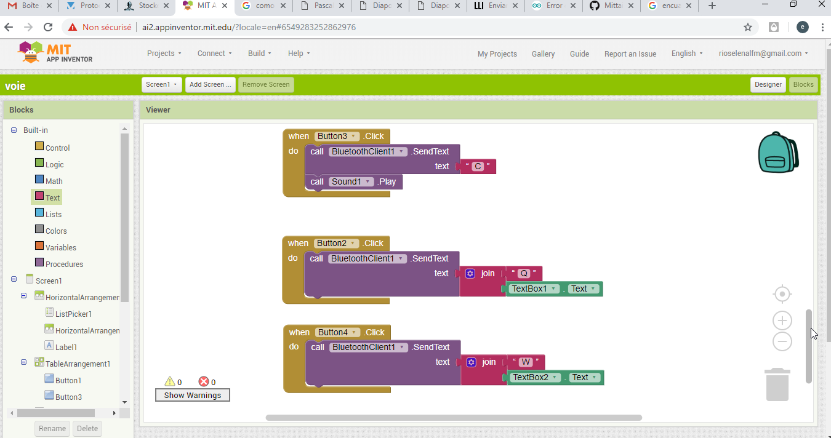

Et voici à quoi ressemble mon programme (je vais le changer parce qu’il est un peu moche)

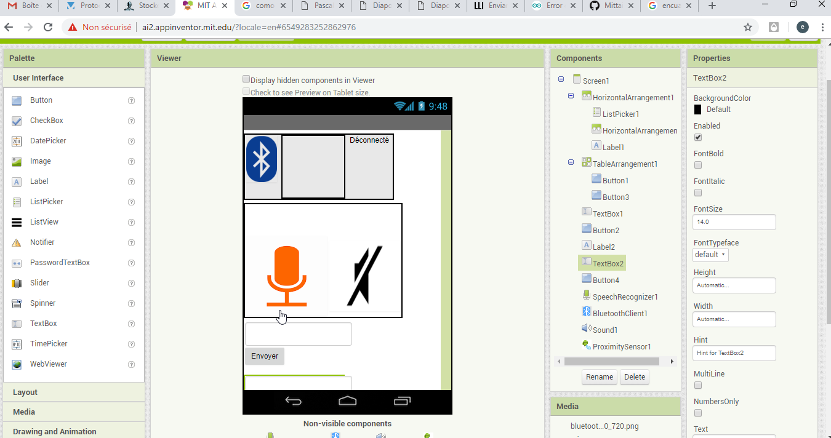

J’arrive donc a programmer une heure sur le téléphone et faire sonner le buzzer. Par la suite on va changer le buzzer par le module mp3 avec lequel Mathilde est en train de travailler.